ZASADY FUNKCJONOWANIA BIBLIOTEKI SZKOLNEJ
SP NR 3 W MALBORKU W CZASIE PANDEMII COVID 19
od 1.09.2020r.
wg wytycznych GIS. MZ, MR, MEN oraz rekomendacji Biblioteki Narodowej i Rady Głównej TBSP

- DEZYNFEKCJA I OCHRONA
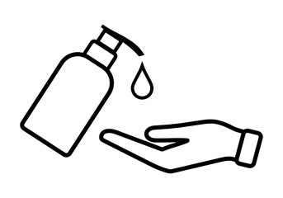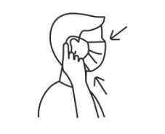
Przy wejściu do biblioteki zdezynfekuj ręce. Zasłoń nos i usta.

- ZACHOWAJ BEZPIECZNĄ ODLEGŁOŚĆ
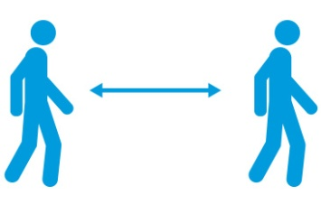
Pamiętaj o bezpiecznej odległości od innych min. 1,5m. W BIBLIOTECE dostosuj się do oznakowania na podłodze. Kiedy oczekujesz na korytarzu również zachowaj co najmniej 1,5m odstęp od innej osoby.
- ZMIANA DOSTĘPU DO KSIĄŻEK I CZASOPISM
Czytelnicy stosują się do poleceń nauczyciela bibliotekarza.
Ograniczony jest wolny dostęp do regałów z książkami i czasopismami. Książki podaje pracownik biblioteki.
W określonych sytuacjach istnieje możliwość wypożyczenia kompletu lektur lub zestawu książek potrzebnych na zajęcia za pośrednictwem nauczyciela przedmiotu, łączników bibliotecznych lub wychowawcy.
- BEZPIECZEŃSTWO
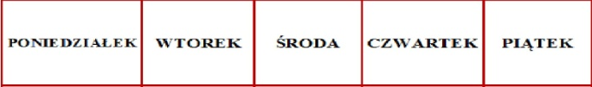
Stosuj się do harmonogramu wypożyczeń dla
twojej klasy.
Przestrzegaj ograniczenia dotyczącego ilości osób, które mogą przebywać
w bibliotece w jednym czasie, tj. 5 osób.

Zwracane książki odkładaj do oznaczonego pudła /skrzynki. Książki przed kolejnym udostępnieniem zostają poddane dwudniowej kwarantannie tzn. są wyłączone z wypożyczania.

Wprowadzone zmiany mają na celu ograniczenie grupowania się uczniów w bibliotece, czytelni i na korytarzu.

